Arbeidsavtale - saksdokument

Rutinebeskrivelse – Oppretting av saksdokument i Public 360

Inngående dokument:
Arbeidsavtalen skal registreres i personalmappen.
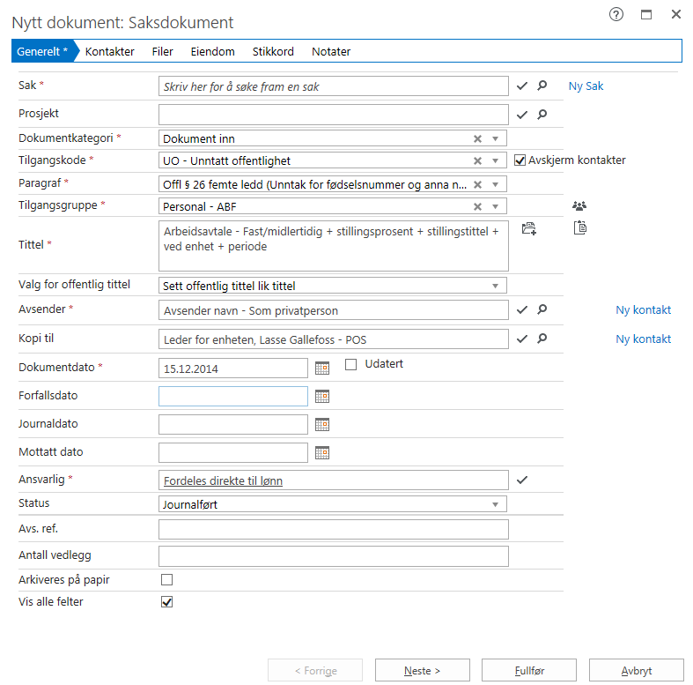

Arbeidsavtaler skal fordeles direkte til lønn.
- Eli-Marie Sandvik har lønnsansvar for AIR, AMO og AHF.
- Bente Mjelva har lønnsansvar for ADM, AIB og ABF.

- Original sendes til Kari Vedde etter skanning for oppbevaring.

- Hvis vedlagt skal «Signert skjema – Prøvetidsreglement» skannes som vedlegg.
- Legg inn en saksreferanse dersom det finnes en tilsettingssak for arbeidsavtalen.

